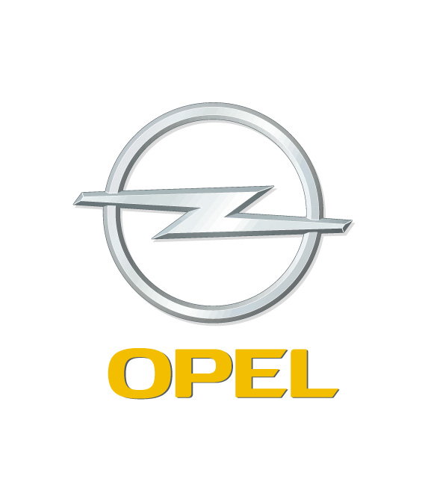
OPC Team Hungary
Intermédia Motorsport Egyesület
Bessenyey Zoltán – Kerekes József
Opel Astra OPC N/3

Kassa Rali, összefoglaló
2005. június 6.

Csúcsról a mélybe
Problémákkal teli verseny volt a Kassa rali az OPC Team Hungary csapatának, akik bérautóval és csonka egységgel vágtak neki a versenynek. A beugró navigátorral versenyző Bessenyey Zoltán egészen az utolsó szakaszig az N/3-as kategória valamely dobogós helyén állt, mígnem egy defektes kerék megpecsételte a sorsát. A raliban hármaik versenyét töltő fiatalember négy alkalommal autózott első időt a kategóriájában, de végül pár kilométerre a futam céljától kénytelen volt feladni a küzdelmet.

Bessenyey Zoltán:
„Nagyon szomorú vagyok, hiszen amin az elmúlt héten keresztül mentünk azután szerettem volna legalább pontokat szerezni. Nehézkesen indultak a dolgok, és a gépátvétel előtti este derült ki, hogy az E rendszámmal nem engedik ki a versenyautót az országból. Egy világ dőlt össze bennem, azonban nem hagytuk magunkat és felhívtuk Hadik Andrist, aki egy eltiltás miatt nem vett részt a kassai futamon. Ő készségesen bérbe adta nekünk a kocsiját, igaz a csapata egész éjszaka dolgozott, hogy a két autóból valahogy egyet varázsoljon. Végül az én utcai váltómmal, és az ő motorjával, futóművével vágtunk neki a futamnak. Az időeredményeink nem voltak rosszak, azonban már az első körben töltésproblémáink voltak, ami miatt nem volt szervokormány és három hengerrel ment csak az Opel Astra OPC. A szervizben megoldották a gondokat, és az esti szakaszokon meglepően jól tudtunk menni. A másnapi 11. szakaszon kaptuk az első defektet, ami egy perc hátrányt jelentett, így elveszítettük a kategória első helyét. Egyetlen pálya volt csak hátra, amin azonban megint sikerült defektet kapnunk, és egy Bal23-as kanyarban 40 km/h-s sebességgel becsúsztunk az árokba. A kocsi nem sérült meg, azonban nézők híján nem tudtuk kiszedni az Astrát a lukból, így kénytelenek voltunk feladni a küzdelmet. Nagyon jól esett a sok drukkolás, és hogy Tóth Zoli is kijött meglátogatni minket.”

Köszönet támogatóinknak: GM SouthEast Europe, Pirelli Hungary, Defend-Lock, autó MAGAZIN, Autó Modell Sport, Maxi Tuning, Observer Médiafigyelő



